*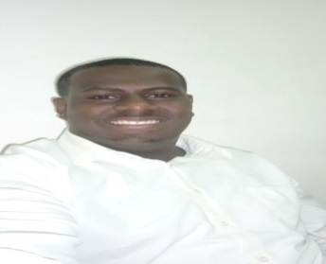***Emmanuel carrillo**

**Información Personal**

***Fecha de Nacimiento:                             Julio 21, 1990***

***Cedula:                                                    8-838-642***

***Dirección: Pedregal, Calle m Final – casa 38a***

***Teléfono: 266-6025, Cel: 6009-6277***

***Correo electrónico Emmanuel-2113@hotmail.com***

**Experiencia Laboral**

* **Geobraing (Cinta Costera)**
* Asistente de Materiales
* Entrega de Materiales a los colaboradores
* asistente de horas del personal
  + **Ministerio de Desarrollo Agropecuario (MIDA)**
    - Soporte Técnico
* Instalación de Sistemas
* instalación de cableado estructurado
* Soporte en linea
* **Sipesa**
* Soporte Técnico
* Redes
* Reparación de computadoras
* Sistemas
* **Global international**
* : soporte de internet (cwpanama call center help desk
* ***Compañía climatizadora s.a***
* ***Asistente de informática y almacen***
* ***Reparación de computadora e intalador de programas***
* ***Captador de datos***

**Objetivo.** Pertenecer a su grandiosa área laboral y así aprender y desempeñar mis conocimientos y *Cuento con la preparación y experiencia necesaria que me califica para ocupar una posición en su empresa y de esta manera poder contribuir a su engrandecimiento*

**Formación Académica**

Licenciatura en Ingeniería en Sistemas ( cursando actualmente)

**Universidad Americana**

**I.P.TPanaSystem   2008**

Bachiller en Comercio con énfasis en Informática

**Certificaciones**

•          Cursos de Informática (400 HORAS)

•         Técnico en computación

•         Técnico en reparación de computadora  y  redes

•         Técnico en ingeniería en sistemas

**Habilidades**

•          Manejo de equipo de oficina

•         Reparación de computadora

•         Instalación de cableado estructurado

•         Manejo de office

### Referencias personal

Janeth cedeño 6668-2574

Luis A. González 6400-3343

Luis Carlos Jiménez 6023-297**2**